Datos del alumno
Pablo Marco Muñoz<pmarcomunoz@gmail.com>

Práctica de hugo

Nota 8,5
Ten cuidado con los acentos en tus descripciones
Las definiciones no son muy correctas. Hay que intentar expresar mejor los conceptos que son materia prima para tu desarrollo.
TypeScript y Jquery no son lenguajes de programación como tales, En un caso estamos en una adaptación tipada de Javascript, aunque en este caso sí que podríamos hablar de un lenguaje, pero en el otro no, es una librería del mismo lenguaje (javascript).
El gráfico de proceso de carga responde a una petición ajax.
Tienes una descripción prácticamente igual al de una compañera. Está muy bien que colaboréis e intercambiéis conceptos, pero cada uno a de expresarlo a su manera.
El tema de idiomas no funciona bien
MRM (Gema Parra)

Práctica 2: Sintaxis (1 / 2) (Varios ficheros)

Nota 7,5
Las constantes las debes de declarar en mayúsculas
Es curioso cómo has planteado la solución del ejercicio, con las funciones
EL crear la cabecera con echo no envías el elemento doctype ni el html. Por qué no usas la función de php header ?????
Concatenar debería de ser usado solo cuando hace falta, no de manera metódica (asignación …)
Si no hemos visto arrays, no deberías de usarlos, no es correcto.
Una función con una sola instrucción que solo se invoca una vez ???? yearsto100
Tu sumas los pares de los 100 primeros números, no es lo que se pide
El switch no era así cómo se pedía, en nuevo usas arrays que no hemos visto.
En las funciones se debería de haber pasado el primero parámetro por referencia, para que la función lo pudiera dejar modificado cuando desapareciera su ámbito
Tu práctica tiene coincidencias con otras prácticas. Esto no modifica la nota, y está bien que os ayudéis y compartáis dudas y os las resolváis, pero en este caso hay coincidencia de tener exactamente el mismo código, y lo quería comentar

Práctica 3: Sintaxis (2/2) (Un fichero comentado largo)

Nota 9
A la hora de visualizar el valor asignado con heredoc, no aparece en diferentes líneas como se pedía (poner una etiqueta pre, por ejemplo).
AL generar la tabla ascii, usas
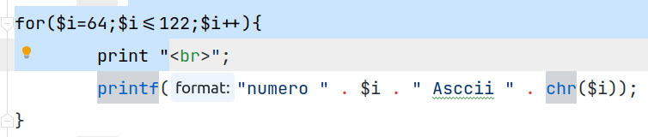
Si usas la función printf, usála aprovechando su funcionalidad
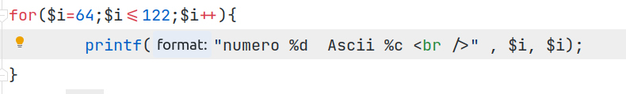
Para la edad, no había que usar las clases DataTime ...

Práctica 4: Adivina un número

Nota 5
La práctica no funciona, y es que viendo el código no aplicas el algoritmo que se pedía. Tú no realizas una búsqueda dicotómica (dar el valor del medio entre los extremos planteados).
En el index.php, no hay código php, por lo que la extensión del fechero debería de ser html. Pero tendría que tener php para poder mantener el valor seleccionado si vuelvo de jugar al index, que no lo haces
Por otro lado, usas estructuras que no hemos visto, no está mal, pero mejor usar lo que vemos en clase, aunque ya van a subir la versión 8 de php al repositorio de ubuntu, comentaremos esto en una tutoría.
En cualquier caso, queda mucho mas compacto, en lugar de
$turnos = match ($max) {
1024 => 10,
65536 => 16,
1048576 => 20
};

$turnos = pwd(2,$max) {

Previamente hacer que los option del index valgan 10, 16 y 20 respectivamente
Tu código tiene mucho if-else, y aunque la verdad que te ha quedado un código bien compacto, abusar de estas estructuras generaran un código un poco espagueti que suele ser poco legible
Este es tu código
if (!empty(filter_input(INPUT_POST, 'range', FILTER_SANITIZE_STRING))) {
} else {
if ($turnos <= 0) {
}
if ($_POST['botones'] == "reset" || $_POST['botones'] == "volver") {
} else {
};
}
Mucho mejor recoger la opción y gestionarlo con un switch-case
$opcion = $_POST['submit'] ?? null;
// routeo
switch($opcion) {
case "Empezar": // inicializar los valores
case "Reiniciar":
//ASIGNAR VALORES INICIALES
case "Jugar": // recoger los valores
//Leer valores del formularios y evaluar la jugada
case "Volver":// volver al index
header("Location:index.php?intentos=$intentos");
exit();
default:
header("Location:index.php"); //Por defecto volvemos al index
exit();
}

Por otro lado, una función con solo una instrucción, no es muy justificado (función volver)
En cualquier caso, después de un header, debe de haber un exit, salvo que explícitamente queramos hacer algo.
Usas (y en este caso no se debe, ya que el valor lo debes calcular tú como el valor medio y no uno aleatorio).
En general veo que programas bien, pero no aplicas el algoritmo que se indica, y tu código no termina de ser legible, en cuanto que al tener tanto if-else, hay que ir apuntando lo que vas haciendo en cada caso y cuesta leer, y por lo tanto, costaría el mantenimiento; Por todo ello, te aconsejaría que te esfuerces en generar un código más legible.

Práctica 5: Agenda

Nota 7
Nada mas entrar me dice que no he metido en nombre …. no debería ocurrir, aún no he interactuado con la aplicación y ya me dice que he hecho algo mal
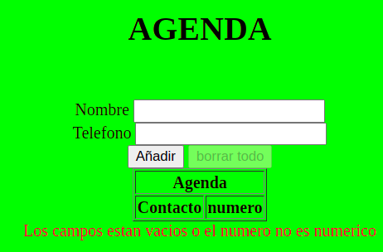
No indica el número de contactos que hay en la agenda, y debería de decirlo.

No limpias de caracteres en blanco los nombres, lo que me si introduzco Alicia y Alicia (con un espacio en blanco, genera dos veces la misma entrada en lugar de cambiar el número esto te produce situaciones como la siguiente, que no debería:, luego solo me borra 1 nombre y los demás hay no puedo borrarlos

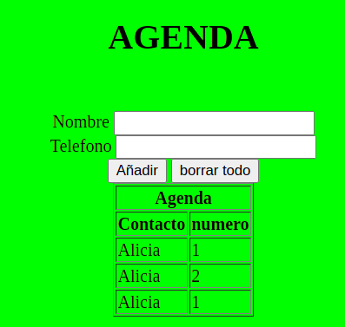
Si introduzco un nombre con el teléfono 1 lo inserta bien. Pero si introduzco un nombre con teléfono 0, no inserta nada y no dice nada ?????
Al borrar todo, elimina correctamente la agenda, pero vuelve a decir que faltan datos ????
En el código
No separas el controlador y la vista.
Nada más empezar declaras una varialble poniendo solo el identificador sin ningún comentario, eso es poco legible no sé qué pinta ahí esa variable.
if (!empty($_POST['borrar'])) {
$agenda = [];
}
Te planteas si no está vacío un input de tipo submit ???? aunque funcione el planteamiento no es lógico un submit existe o no existe…. Si ese submit tuviera como valor 0, el empty te daría siempre true…. Debería de ser:
if (isset($_POST['borrar'])) {
$agenda = [];
}

Estarás de acuerdo conmigo que las condiciones que pones en el if son muy largas y difíciles de leer, o sea, código poco legible y difícil de mantener
En un ciclo superior no debéis de escribir este código, aunque funcione yo no lo considero correcto.
No deberías de usar la función empty, cuando el 0 es un posible valor y se debe de considerar válido.
Haces un código que se conoce como código horizontal, que es más complicado de leer, pues estiras mucho las instrucciones en horizontal (líneas muy largas de una sola instrucción sobre todo en las condiciones de las estructuras selectivas).

